Top 5 Vilde naturoplevelser i Island

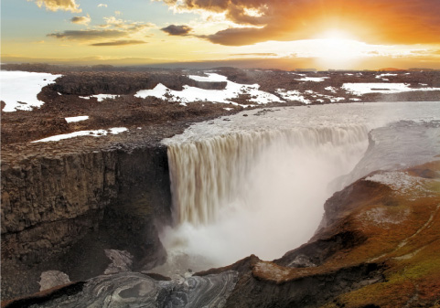
Dettifoss er Europas vandrigeste vandfald. Vandet falder 45 m ned i den buldrende elv. Foto: iStockPhoto

Et fugleparadis med tusinder af fugle. Europas mest vandrige vandfald og største gletsjer. En ulmende vulkan og den berømte Blå Lagune med varmt vand fra Jordens indre. Naturen på Island er dramatisk.
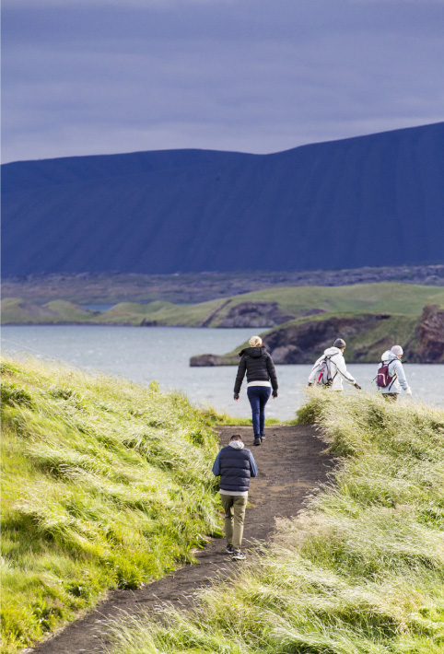
Ved søen Mývatn kan man opleve fugle i massevis, sære landskaber af størknet lava, frodige lavninger med orkideer og kødædende planter. Og man kan bestige den 425 m høje keglevulkan Hverfjall. Foto: Kim Vadskær/TGT

IIsland er naturoplevelserne lidt vildere. Her kan man opleve aktive vulkaner, enorme gletsjere, isbjerge, eksplosive geysere og buldrende vandfald. De fleste rejsende i Island lejer en bil eller kører med på en arrangeret bustur rundt på øen. Hovedvejen Vej 1 går hele vejen rundt om øen langs kysten, og herfra går adskillige mindre veje ind i landet. Mange steder, især i det indre højland, er det kun muligt at komme frem med specialbyggede jeeps med firhjulstræk. Ture i bus eller i almindelige biler giver dog også mulighed for at komme helt tæt på en række af de mest spektakulære steder. Vi præsenterer her 5 af de største naturoplevelser i Island.

1 Fugleparadiset Mývatn
Søen Mývatn på det nordlige Island er berømt for sin barske skønhed og for sit fantastiske fugleliv. Kombinationen af en lav vanddybde (2-4 meter), det klare vand og de uendeligt mange vige og småøer har skabt et sandt fugleparadis. Sollyset skaber masser af vandplanter, som igen giver insekter og fisk gode levevilkår. Fuglearter som dobbeltbekkasin, rødben, lille regnspove og vindrossel dominerer omkring søen. Men her yngler også eksotiske arter som islom, islandsk hvinand og strømand, som alle tre er amerikanske arter, der i Europa kun yngler i Island. Fugleinteresserede kan bruge dagevis her, og så ser man sikkert både jagtfalk og dværgfalk og måske, hvis man er rigtig heldig, mosehornuglens nærmest vægtløse og lydløse flugt.
Ved Mývatns østlige bred ligger det mystiske landskab, Dimmuborgir (de sorte slotte). Og området lever helt op til navnet. Lavaen fra vulkanen Lúdent er størknet til de særeste formationer, hvoraf nogle ligner ekspressionistisk arkitektur eller mørke borge. Området ligger lidt lavere end det omgivende plateau, og det skaber et frodigt mikroklima med mange blomster og små træer. Her findes både små kødædende planter og farvestrålende orkidéer.
Lige nord for Dimmuborgir kan man på vulkanen Hverfjall balancere på den smalle kraterkant og nyde udsigten over Mývatn til det vindomsuste Vindbelgjarfjall på søens modsatte side. Hverfjall blev skabt af en eksplosion for 2500 år siden, som skabte det 425 meter høje og perfekt formede krater. Fjeldet består af løs aske og sten, og det er lidt anstrengende at gå op ad den stejle, zigzaggede sti til toppen – men det betaler sig. Man parkerer ved vej 884, på østsiden af søen.
Turistinformation i Mývatn: Hraunvegur 8. www.northiceland.is

2 Vandet tordner ned af Dettifoss
Jorden ryster, og ufattelige vandmængder tordner af sted. Som de fleste andre steder i Island kan man gå helt hen til det enorme vandfald Dettifoss, som ligger lige vest for Myvatn. Der er hverken hegn eller asfalterede og jævne stier, så træd varsomt. Smeltevandet kommer helt fra kæmpegletsjeren Vatnajökull, hvor elven Jökulsá á Fjöllum afvander et kæmpe område, og det er en af Islands voldsomste elve. Flere steder løber den dybt og buldrende mellem smalle fjeldsider og arbejder sig stadig dybere ned. Der er flere vandfald i området, men Dettifoss overgår dem alle. Med en gennemsnitlig vandtyngde på 212 tons pr. sekund brager vandet ned gennem det 100 m brede og ca. 45 m høje vandfald. Man kan opleve Dettifoss fra begge sider af faldet. Vej 864 (øst for elven) er ca. 45 km lang og tager omkring 1 time at køre. Vej 862 (vest for elven) er nu asfalteret fra vej 1 og nordpå op til Dettifoss, men videre mod nord er den i dårlig forfatning. Regn med 1-1½ time til vandfaldet fra vej 1.

3 Kæmpegletsjeren Vatnajökul og isbjergene ved Jökulsárlón
Europas største gletsjer, Vatnajökull, er centrum i nationalparken Vatnajökull i det sydøstlige Island. Selve gletsjeren er mere end 8000 km2, og der er tale om et kolossalt naturområde, for parken omfatter også mange områder rundt om gletsjeren. Oprindeligt var kun Skaftafell og de nærmeste områder ved den sydlige del fredet. Her findes stadig et godt informationscenter, hvor man er tæt på Islands højeste punkt, oppe i gletsjeren, tæt på mange gletsjertunger, tæt på det smukkeste vandfald, og ikke mindst på de enorme smeltevandsletter, der ligger mellem gletsjeren og Atlanterhavet. Først så sent som i 1974 lykkedes det at anlægge en fast vej over sletten. Fra byen Höfn, i det sydøstligste hjørne, og mod vest er der et smalt stykke land mellem gletsjer og hav, som er meget frodigt. Adskillige gårde i det grønne bælte tilbyder overnatning. Omkring gårdene er der små søer, fugtige enge med fugle og hvide, grå og pletvis sorte gletsjertunger, der af tryk og tyngdekraft skubbes ned mod havet, men smelter, før de når det.
Længere mod vest findes det eneste lettilgængelige sted i Island med isbjerge, som flyder i den store lagune Jökulsárlón. Man kan tage på en fantastisk bådtur mellem isbjerge så store som husblokke. Blålige eller sortnede af sand og grus sejler kæmperne rundt i lagunen. De er brækket af en af de mange gletsjertunger, som skrider ned fra Vatnajökull. I området omkring Jökulsárlón kan man også vandre rundt i istidens morænebakker og smeltevandsområder og få en naturoplevelse ud over det sædvanlige. Mange vælger dog kun at sejle en tur rundt i amfibiekøretøjer, der er pensionerede og sære rester fra Vietnamkrigen. Vil man hurtigere rundt, findes der også såkaldte Zodiac-gummibåde. Som et kuriosum kan nævnes, at centrale scener fra James Bond-filmen Die Another Day (2002) blev indspillet i området. Skurkene holdt til i et stort isslot i lagunen, og stedet var scene for en vild biljagt. Islandske rigmænds Ferrarier og andre lokale luksusbiler deltog.
Information om nationalparken Vatnajökull:
www.vatnajokulsthjodgardur.is

4 Katla vågner
Under gletsjeren Mýrdalsjökull, der er den sydligste af Islands mange gletsjere, ligger en lurende fare ved navn Katla. Det er en stor og aktiv vulkan, dækket af flere hundrede meter tyk is. Krateret er 10 km i diameter, og når Katla kommer i udbrud, sker der ting og sager – til stor fare for mennesker. Udbruddet smelter store mængder is og skaber såkaldt jökulhlaup, dvs. enorme masser af smeltevand, grus, mudder og sten, der som en flodbølge buldrer frem gennem landskabet. I historisk tid har der været udbrud i Katla med ca. 50 års mellemrum. Når man i disse år er særligt opmærksom på den, er det fordi det seneste udbrud var i 1918. Igennem 2016 og frem til nu har der været flere såkaldte sværme af jordskælv i Katla på op til 4,7 på Richterskalaen. Jordskælv kommer altid før vulkanudbrud, men det er langt fra altid, at udbrud kommer efter jordskælv. Man venter stadig.
Det var et udbrud under nabogletsjeren Eyjafjallajökull i foråret 2010, der udviklede sig til en gyser for lokalbefolkningen og for den internationale luftfart. Store mængder aske lagde sig på markerne eller svævede rundt i luftrummet over Europa og Atlanterhavet. Folk og fæ i nærområdet blev evakueret, mens asken lukkede sollyset ned for et par dage. Snart vendte folk dog tilbage, og forholdene blev normale igen. Faktisk blev afgrøderne årene efter grønnere end længe set, for asken indeholder vigtige næringsstoffer.

5 Den Blå Lagune
Ved Grindavík ca. 40 minutters kørsel fra Reykjavik og 20 minutters kørsel fra Keflavik ligger Den Blå Lagune. Og selv om stedet har udviklet sig til en turistmagnet med skyhøje priser og nærmest skræmmende mange gæster, så skal det alligevel opleves. Det er fantastisk. Vandet er 35-40 grader varmt, lysende turkisblåt og ingen steder dybere, end at alle voksne kan bunde overalt. Svovlduften blander sig med den friske luft, eller med sne og regn. Dampbade, massage og et lille vandfald til at massere de ømme skuldre fuldender en usædvanlig wellness-oplevelse.
På lang afstand kan man på ruten mod Grindavík se dampen fra det geotermiske anlæg ved Svartsengi. Under konstruktionen af varme- og elværket opstod den kunstige sø, der i dag er kendt som Bláa Lónið (Den Blå Lagune). Det varme vand hentes fra 2 km dybe boringer. Under boringen stødte man på saltholdigt, varmt vand, som delvist kommer fra havvandet, der på det smalle næs har forbindelse med det ferske grundvand. Det mineralholdige vand har en gavnlig effekt på personer, der lider af gigt.
Bygningerne er arkitektonisk set vellykkede og smukt indpasset i det rå lavalandskab. Der er gode hvilepladser rundt om bassinerne, fine udkigspunkter fra bygningernes tage og mulighed for at opleve en masse, selv hvis man ikke ønsker at bade. Der er barer inde og ude, sågar midt i det varme vand, hvor der serveres øl, turkisblå drinks og lækre smoothies med skyr. Nyd eventuelt også den gode kvalitet i stedets restaurant LAVA, der har gode islandske råvarer som fisk og lam på menuen. •
Grindavik. www.bluelagoon.com

